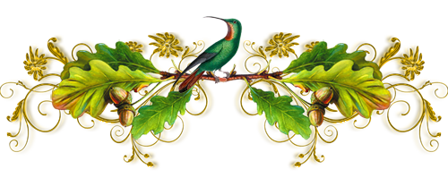Конкурс рисунков на тему
«Своими делами будем природу беречь»

Мы речь свою вам поведем о том,
Что вся Земля – наш общий дом,
Наш добрый дом, просторный дом.
Мы все с рожденья в нем живем.

Еще о том ведем мы речь,
Что мы наш дом должны сберечь.
Давайте же докажем, что не зря
На нас надеется Земля.

Сегодня нас, жителей Земли, объединяет очень важное дело – охрана окружающей нас среды, нашей природы. Очень много экологических проблем стоит перед человеком. И ни леса, ни луга, ни реки не могут позаботиться сами о себе. Не могут защитить себя звери, птицы, насекомые растения. Но есть мы с вами, которые можем помогать природе. За здоровье Земли в ответе каждый из нас.

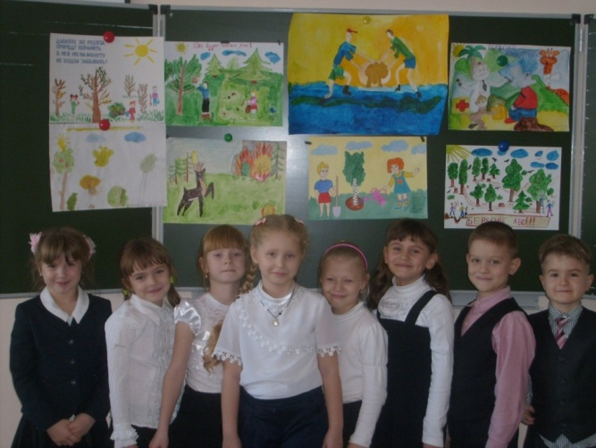

Вода нужна всем, без нее не могут жить люди, растения, животные. Если бы не было воды, не было бы ничего живого. Вот почему так важно беречь воду.

А для этого надо не только экономить воду, Но и заботиться о чистоте водоемов. Прежде всего, не выбрасывать в реки и озера мусор, не мыть в них машины.

Мы обещаем, что когда вырастим, научимся очищать отходы заводов и фабрик, будем бережливыми гражданами своей страны.

Человек, запомни навсегда:
Символ жизни на земле – вода!
Экономь ее и береги!
Мы ведь на планете не одни.

Взрослые и дети!
Вы за все в ответе!
Берегите воду, как и всю природу.
Только чистая вода
Будет другом навсегда!

Не только цветы, но и насекомые, птицы, рыбы, звери в души людям смотрят, вы их жалейте, люди, не убивайте зря. Ведь небо без птиц – не небо, а море без рыб – не море, и земля без зверей – не земля.

